Утверждаю

начальник муниципального казенного учреждения «Отдел культуры, архивного дела, молодежной политики и спорта администрации Зейского района»
__________________ Л. С. Богданова
16.01.2021

Текстовой отчет
о работе культурно-досуговых учреждений Зейского района Амурской области за 2020 год

1.Основными целями и задачами учреждений культуры в 2020 году являлись:
разработка и осуществление на территории Зейского района эффективной политики в области культуры, обеспечивающей необходимые условия для реализации конституционных прав граждан на свободу творчества, участие в культурной жизни и пользование учреждениями культуры и спорта, доступ к культурным ценностям, библиотечным фондам, сохранение исторического и культурного наследия.
развитие, обновление и повышение качества предоставляемых услуг;
совершенствование системы организации досуга в целях удовлетворения потребностей населения в разноплановом культурном отдыхе;
сохранение положительного опыта работы предыдущих лет;
создание благоприятной культурной среды для воспитания и развития личности, формирования у жителей позитивных ценностных установок.
Население Зейского района Амурской области на 01.01.2020 составляет 13 677 человек. В состав района входит 31 сельский населенный пункт, 20 сельских администраций, в которых находятся 18 учреждений школьного и дошкольного образования, 24 Дома культуры, 21 библиотека, музыкальная школа Зейского района, имеющая филиалы в п. Береговой и п. Верхнезейск.

2.Сеть культурно-досуговых учреждений включает в себя:

2.1. Муниципальное учреждение «Социально-культурный центр Зейского района», имеющее 24 структурных подразделений учреждений культуры, спорткомплекс п. Октябрьский;
2.1.2.Структурное подразделение «Центральная библиотека Зейского района», включающее в себя 21 библиотеку.
Постановлением администрации Зейского района от 28.10.2020 года «О создании МКУ «Отдел культуры, архивного дела, молодежной политики и спорта» изменен статус учредителя.

3.Материально-техническая база КДУ, ее состояние и развитие, проведение капитальных ремонтов с указанием источников финансирования, перевод в приспособленные здания или помещения

Укрепление материально-технической базы отрасли культуры остается важнейшим направлением деятельности культуры. Основными материальными ресурсами учреждений является оснащение техническим оборудованием и обеспеченность помещениями.

Всего на капитальный ремонт учреждений культуры затрачено 51,132
руб. в том числе:
- ДК с. Бомнак капитальный ремонт системы электроснабжения – 51,132 руб.
1.2. На текущий ремонт израсходовано 477,320 руб., в том числе:
- ДК п. Юбилейный – ремонт электроосвещения – 27,765 руб.
- ДК с. Чалбачи – ремонт стены, кровли, крыльца –44,023 руб.
- ДК п. Октябрьский – ремонт пола, ремонт системы электроснабжения – 79,976 руб.
- СДК с. Овсянка – ремонт электроосвещения (замена светильников), ремонт окон, кровли (материалы) – 85, 822 руб.
- ДК Амуро-Балтийск – ремонт пола – 36,728 руб.
- ДК с. Заречная Слобода – ремонт электроосвещения (замена светильников), – 9,000 руб.
- ДК с. Поляковский – ремонт электроосвещения (замена светильников), – 76,213 руб.
- ДК с. Николаевка – ремонт электроосвещения – 8,600 руб.
- СК с. Березовка – ремонт системы отопления– 35,019 руб.
- Приобретение материалов для ремонта систем отопления в домах культур 74,254 руб.
В настоящее время из 29 учреждений культуры требуют проведения мероприятий по укреплению материально-технической базы, работ по текущему ремонту 7 объектов, капитальному ремонту - 2 объекта, 0 объектов - находятся в аварийном состоянии. В том числе по типам учреждений культуры:

Тип учреждения культуры | Потребность в укреплении материально-технической базы | Потребность в проведении работ по текущему ремонту  (виды работ) | Потребность в проведении работ по капитальному ремонту  (виды работ) | Находятся в аварийном состоянии | Планируемые мероприятия на 2021 г. (заявлено в бюджет)
ДК с. Алгач |  | Ремонт отопления, замена входных дверей |  | нет
ДК с. Амуро-Балтийск» |  |  |  | нет
СК с. Березовка |  |  |  | нет | Приобретение  отопительного котла
ДК п. Береговой |  |  |  | нет
ДК с. Бомнак |  | Ремонт системы отопления, кровли |  | нет | Ремонт кровли
ДК п. Верхнезейский |  |  |  | нет
ДК п. Горный |  |  |  | нет
ДК с.Гулик |  |  |  | нет
ДК п. Дугда |  |  |  | нет
ДК с. Ивановка |  |  |  | нет
ДК с. Николаевка |  |  |  | нет
ДК п. Огорон |  | Ремонт входного тамбура замена окон | замена окон | нет | Ремонт входного тамбура, замена окон
ДК п. Поляковский |  |  |  | нет
ДК с. Снежногорский |  |  |  | нет
ДК с. Сосновый Бор |  |  | Капитальный ремонт системы электроснабжения | нет
ДК п. Тунгала |  |  |  | нет
ДК с. Умлекан |  | Замена окон | Замена окон | нет | Замена окон
ДК с. Хвойный |  | Ремонт и замена окон |  | нет | Ремонт и замена окон
ДК с. Чалбачи |  |  |  | нет
ДК с.Заречная Слобода |  | Замена окон, ремонт кровли, приобретение отопительного котла |  | нет | Замена окон, ремонт кровли
ДК с. Юбилейный |  | Ремонт кровли |  | нет | Ремонт кровли
С ДК с. Овсянка |  | Ремонт кровли (замена на части здания) |  | нет | Ремонт кровли (замена на части здания)
ДК им. Клепикова с. Овсянка |  | Замена системы электроотопления и электроосвещения |  | нет
ДК п. Октябрьский
Спорткомплекс п. Октябрьский |  | Замена окон
Библиотека с Овсянка |  |  |  | нет
Отдел по методике клубной работы |  |  |  | нет
МУ ДО "Музыкальная
школа"
МШ п. Береговой |  | Утепление здания, замена линолеумного покрытия |  | нет | Включены в программу на выделение средств на капитальный ремонт здания в 2023 году
МШ с. Овсянка |  |  |  | нет

Потребность в строительстве нового Дома культуры в селе Овсянка.

4.Состояние финансирования в 2020 году, источники финансирования

Всего профинансировано в тыс.руб. 102253837,43
федеральный бюджет -100 000,00
областной бюджет -168 999,98
местный -101784837,45
Фактически выполнено, рублей:
федеральный бюджет -100 000,00
областной бюджет -168 999,98
районный -102 778 362,17

5.Кадровое обеспечение: работа со специалистами по повышению квалификации или профессиональной переподготовке, сокращение штатных единиц, перевод на неполный рабочий день и т.д. с указанием конкретных должностей. Работа по нормированию труда специалистов

Штатная численность работников МУ СКЦ Зейского района по состоянию на 01.01.2020 - составила 73,25 штатных единиц
Штатная численность работников МУ СКЦ Зейского района по состоянию на 01.01.2020 – 72,75 штатных единиц.
Сокращение штатных единиц, перевод на неполный рабочий день в течении 2020 не проводилось.
0,5 штатной единицы (водитель библиобуса) выведена из штатного состава учреждения как не профильная и передана во вновь созданное учреждение МКУ «Отдел культуры, архивного дела, молодёжной политики и спорта администрации Зейского района».
В учреждении принято положение по нормированию труда. Расчет штатной численности производится в соответствии с рекомендациями «Минимальный стандарт деятельности муниципальных культурно-досуговых учреждений Амурской области» (приложение к постановлению коллегии министерства культуры и архивного дела Амурской области от 18.11.2009 № 2) и объемом доведенного муниципального задания.
Работа с кадрами в учреждениях, подведомственных Отделу культуры, спорта и архивного дела администрации Зейского района Амурской области (далее по тексту «Отдел») осуществляется следующим образом:
- в учреждениях, в отношении которых Отдел является учредителем (МУ СКЦ Зейского района, МУ ДО «Музыкальная школа Зейского района») формирование штатного расписания, первичный подбор персонала осуществляется непосредственно руководителем учреждения с согласованием кандидатуры с начальником отдела. Далее функции по учету, оформление трудовых договоров, контроль за обучением персонала, увольнение сотрудников осуществляется специалистом МУ ФЦОУ Зейского района на договорной основе при постоянном контроле со стороны руководителей учреждений и специалистов отдела.
Во всех учреждениях, подведомственных Отделу, применяется форма трудового договора - эффективный контракт.

Муниципальное учреждение культуры« Социально культурный центр Зейского района»
За 2020 год специалистом кадровой службы было оформлено:

№ п.п. | Наименование мероприятий | Количественный показатель
1 | Прием на работу  В том числе на условиях совместительства: | 20
1.2. | внешнего | 1
1.3. | внутреннего | 1
4 | Оформлено трудовых договоров (эффективных контрактов) | 20
5 | расторгнуто трудовых договоров, в том числе: | 17
5.1. | по истечении срока трудового договора | 2
5.2. | в связи со смертью сотрудника | 1
5.3. | по инициативе работника | 14
5.3.1. | в т.ч. специалист (звукорежиссер) | 1
5.3.2. | художественный персонал | 9
5.3.4. | библиотекари | 4
6 | Составлено дополнительных соглашений( в связи с повышением МРОТ и изменений условий оплаты труда) | 200
7 | Оформлено договоров ГПХ(на ремонтные работы в зданиях Домов культуры, отопление зданий Домов культуры, услуги по охране объектов) | 160
8 | Оформлено приказов в связи с направлением работников в служебные командировки, в том числе в командировки, связанные : | 39
8.1. | с обучением на курсах повышения квалификации | 12
8.2. | о направлении работников в отпуска всего,в том числе: | 243
8.3. | в учебные | 5
8.4. | в очередные | 208
8.5. | в отпуска без сохранения заработной платы | 30
8.6. | с участием в мероприятиях, проводимых ГАУКАО «АОДНТ», ГБУК «Амурской областной научной библиотекой» | 2
9 | Прошли обучение всего, в том числе: | 19
9.1. | на курсах повышения квалификации за счет участия в федеральной программе по повышению квалификации персонала | 4
9.2. | Прошли курсы переподготовки | 1
9.3. | Завершили образование в ССУЗАх | 4

В течение года было предъявлено к оплате 56 больничных листов, из них 1 больничных листа в связи с отпуском по беременности и родам, 9 были оформлены в связи с карантинными мероприятиями для работников в возрасте 65+, решивших воспользоваться возможностью самоизоляции в период прохождения пандемии. Общее количество дней нетрудоспособности составило 1592 календарных дня, в том числе дней отпуска по беременности и родам 140 календарных дня.
Среднесписочная численность за 2020 год по учреждению составила 63,2 единиц (основной состав), коэффициент текучести кадров составил 14/63,2=0,23 или 22 % , в 2019 году 21 %.
Средняя численность работавших не полный рабочий день по соглашению между работником и работодателем составила 21 человек, или 21/63,2 = 0,33 , т. е 33 % работающих.

Соотношение работников, имеющих профильное образование, к общему числу работников МУ СКЦ Зейского района

№ п.п. | Наименование показателей | Количественный показатель в %
1. | Профильное образование имеют, всего  в том числе: | 72,3
1.1. | Высшее образование профильное (педагогическое и культурно-просветительское) образование | 14
1.2. | Профильное среднее профессиональное | 58,3
1.3. | Проходят обучение в учреждениях среднего профессионального образования | 4,7

Штатная численность на 01.01.2020 - 73,25 штатных единиц
Штатная численность на 31.12.2020 – 72,75 штатных единиц.
0,5 штатной единицы (водитель библиобуса) выведена из штатного состава учреждения как не профильная и передана во вновь созданное учреждение МКУ «Отдел культуры, архивного дела, молодёжной политики и спорта администрации Зейского района».
В учреждении принято положение по нормированию труда. Расчет штатной численности производится в соответствии с рекомендациями «Минимальный стандарт деятельности муниципальных культурно-досуговых учреждений Амурской области» (Приложение к постановлению коллегии министерства культуры и архивного дела Амурской области от 18.11.2009 № 2) и объемом доведенного муниципального задания.

Муниципальное учреждение дополнительного образования
«Музыкальная школа Зейского района»

№ п.п. | Наименование мероприятий | Количественный показатель в ед.
1 | Прием на работу  В том числе на условиях совместительства: | 5
1.2. | внешнего | 1
4 | Оформлено трудовых договоров | 5
5 | расторгнуто трудовых договоров,  в том числе: | 5
5.1. | по истечении срока трудового договора | 5
6 | Составлено дополнительных соглашений( в связи с повышением МРОТ и изменений условий оплаты труда) | 17
7 | Оформлено договоров ГПХ(на ремонтные работы в зданиях Домов культуры, отопление зданий Домов культуры, услуги по охране объектов) | 160
8 | Оформлено приказов в связи с направлением работников в служебные командировки, в том числе в командировки, связанные : | 2
8.1. | с обучением на курсах повышения квалификации | 12
9 | Прошли обучение всего,  в том числе: | 1
9.1. | на курсах повышения квалификации за счет участия в федеральной программе по повышению квалификации персонала | 1

Стаж работников в сфере «Культура» МУ ДО «Музыкальная школа Зейского района»
рис.1

Возрастной состав персонала МУ ДО «Музыкальная школа Зейского района»
рис.2

Соотношение работников, имеющих профильное образование, к общему числу работников МУ ДО «Музыкальная школа Зейского района»
рис.3
№ п.п. | Наименование показателей | Количественный показатель в %
1. | Профильное образование имеют, всего  в том числе: | 72,3
1.1. | Высшее образование профильное (педагогическое и культурно-просветительское) образование | 14
1.2. | Профильное среднее профессиональное | 58,3
1.3. | Проходят обучение в учреждениях среднего профессионального образования | 4,7

63 % работников имеют стаж в сфере «культура» свыше 15 лет (рис.2), в основном это преподавательский состав, что закономерно -50 % работников основного состава - преподавателей старше 50 лет (рис.3). Все преподаватели имеют профильное высшее (2 человек), либо среднее профессиональное образование, постоянно повышают свою квалификацию. 25% преподавателей имеют высшую категорию, 25 % -первая категория. (рис.4)
Эти показатели являются стабильными и на протяжении последних лет не меняются.
Руководством учреждения ведется работа по привлечению молодых специалистов. В настоящее время в ГПОБУ АО «АКИК» выпускник МУ ДО «Музыкальная школа Зейского района» проходит обучение на основе целевой подготовки.
В учреждении принято положение по нормированию труда.
На уровне учреждения в целях организации и управления персоналом используются межотраслевые и отраслевые нормы труда для следующих должностей:
Отраслевые нормы труда:
-педагоги музыкальной школы ;
- директор музыкальной школы;
- заместитель директора музыкальной школы;
Межотраслевые нормы труда:
-рабочий по комплексному обслуживанию зданий;
-сторож;
В течение текущего рабочего года мероприятия по сокращению численности и штата персонала, а так же перевод на неполное рабочее время не проводились.
6.Организация культурно-досуговой работы на территории Зейского района в 2020 году

Таблица 1 Количество культурно-массовых мероприятий всех форм, проведенных в течение 2020 года

№ п.п. | Наименование показателей | Всего  (ед.) | Количество зрителей  составило  (чел.)
1 | Проведено мероприятий | 6051 | 309 889
2 | Из них:
3 | культурно-досуговых мероприятий | 4185 | 243321
4 | информационно-просветительских | 1866 | 66568

Из них:
посвященных Году памяти и славы проведено 823 мероприятия, количество зрителей составило - 39083 человек.
Форма мероприятий разнообразна – выставки детского рисунка, фото-выставки, викторины, уроки мужества, исторические часы, просмотры документальных фильмов с обсуждением, патриотические часы, беседы, часы памяти, флешмобы, мультимедийные викторины, акции, митинги, концерты, конкурсы, челленджи.

Антинаркотических мероприятий проведено 41, количество зрителей составило – 650 человек.
Раздача буклетов «У черты, за которой мрак» СК с. Березовка;
Акция «Наркотики - это не мое!» ДК с. Бомнак;
Конкурс рисунка « Жизнь-без наркотиков» ДК п. Верхнезейск;
Раздача листовок «За мир без наркотиков!» ДК п. Горный;
Спортивная зарядка «Мы - против наркотиков», ДК с. Ивановка;
Распространение буклетов «Знак беды» ДК с. Заречная Слобода;
Акция «Я выбираю жизнь» ДК с. Николаевка;
Акция «Стоп наркотикам!» СДК с. Овсянка;
Листовки-рекомендации для родителей «Если в ваш дом пришла беда» ДК им. Г.П. Клепикова с. Овсянка;
Акция «Скажи - нет» ДК с. Октябрьский;
Беседа - буклет «Твердо скажем, НЕТ!» ДК п. Поляковский;
Видео ролик «Наркотики – пожизненная ломка, не ломай себе жизнь» ДК п. Поляковский;
Флеш-моб «Я независим!» ДК п. Снежногорский;
Онлайн – информационные листовки «Наркомания – угроза жизни» ДК с. Сосновый Бор;
Онлайн – выставка предостережение «Наш выбор – мир без наркотиков» ДК с. Сосновый Бор;
Онлайн – профилактическая беседа «Подросток, здоровье, будущее» ДК с. Сосновый Бор;
Социальный ролик «Тебе решать» ДК п. Тунгала;
Спортивная игра по волейболу «Здоровым быть модно» ДК п. Тунгала;
Раздача буклетов «Я выбираю жизнь», ДК п. Тунгала;
Беседа «Наркотики, значит - нет будущего» ДК п. Хвойный;
Беседа «Здоровое поколение – богатство России» ДК п. Хвойный;
Распространение буклетов «Твоя жизнь – в твоих руках» ДК п. Юбилейный;
Беседа «Вредные привычки – разрушители здоровья!» ДК им. Г.П. Клепикова с. Овсянка;
Познавательная мини-сценка «Наш самый главный рекорд здоровья» ДК с. Сосновый Бор;
Раздача буклетов «В здоровом теле – здоровый дух!» ДК с. Сосновый Бор;Беседа с показом видео презентации «Здоровый образ жизни» ДК п. Тунгала;
Раздача буклетов «Мифы и правда, о наркотиках» ДК с. Алгач;
Конкурс рисунков «Здоровью – да, вредным привычкам – нет!» ДК с. Алгач;
Игра – тест «В здоровом теле, здоровый дух» ДК с. Алгач;
Видеоролик «Присоединяйтесь к ЗОЖ» ДК п. Верхнезейск;
Информационные буклеты «Вредные привычки» ДК п. Верхнезейск;
Спортивная программа «День здоровья» ДК п. Верхнезейск;
Онлайн-викторина «Здоровый образ жизни» ДК п. Горный;
Сказка в картинках «Чистые ладошки» ДК п. Горный;
Устный журнал «Расти здоровым!» ДК п. Горный;
Информационные листовки «Как набрать для жизни силы» ДК п. Горный;
Кукольный спектакль «Суд над наркотиками» ДК с. Николаевка;
Кукольный спектакль «Секрет здоровья» ДК с. Николаевка;
Беседа «Хотим, чтобы стало модным – здоровым быть и свободным» СДК с. Овсянка;
Выставка рисунков «Здоровым быть здорово!» СДК с. Овсянка;
Информационные буклеты «Наркотики: между жизнью и смертью» СДК с. Овсянка.

По организации семейного досуга населения проведено 169 мероприятий, зрителей – 4798 человек.

Проводились мероприятия следующих форм: литературно-музыкальные композиции, концерты, вечера отдыха, беседы с семьями, находящимися в группе риска, с участием представителей правоохранительных органов, медицинских работников. А также посещения и поздравления на дому пожилых людей, проживших вместе от 40 и более лет в рамках профилактической операции «Семья» (16.03.2020-26.03.2020), просмотры фильмов, тематические часы, игровые, конкурсно-игровые программы, спортивные соревнования, семейные эстафеты, викторины, выставки детского рисунка, беседы, акции, книжные выставки, изготовление тематических стендов.
За время проведения целевой профилактической операции «Семья» в учреждениях культуры района всего проведено 38 мероприятий, присутствовало 671.

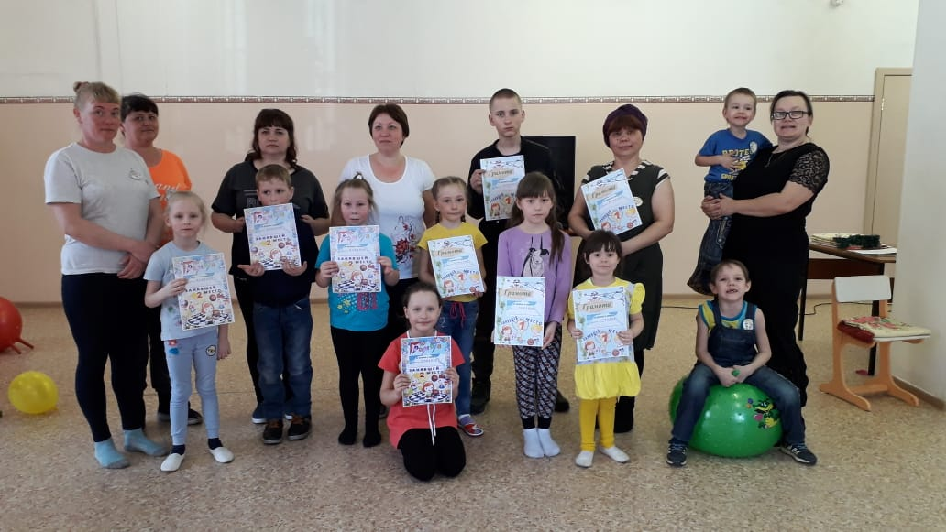

Районных мероприятий проведено - 21 мероприятие (конкурсы, флеш-мобы, фестивали)
1.Заочный творческий конкурс учреждений культуры Зейского района «Из жизни снеговиков».
Основными целями являлись: формирование эстетического облика села при оформлении к новогодним и рождественским праздникам; поддержка и развитие творческих потребностей жителей Зейского района, приобщение к культурному отдыху.
Основными задачами конкурса являлись: пропаганда здорового образа жизни, активного отдыха и организации семейного досуга; поддержание праздничной атмосферы приближающегося Нового года; стимулирование духа творческого соревнования; предоставление возможности для самовыражения и самореализации посредством прикладного искусства детям и взрослым.
В конкурсе приняли участие 11 учреждений культуры и жители поселений (159). Для оценки творческих работ создавалось независимое жюри.
Победителями признали участников конкурса по следующим номинациям:
«Символ года» - ДК с. Алгач;
«Самый озорной Снеговик» - СК с. Березовка;
«Маус-сити» - ДК с. Бомнак;
«Волшебный зоопарк» - СК с. Амуро-Балтийск;
«Веселая семейка» - ДК с. Заречная Слобода;
«Новогодний утренник» - ДК п. Юбилейный.

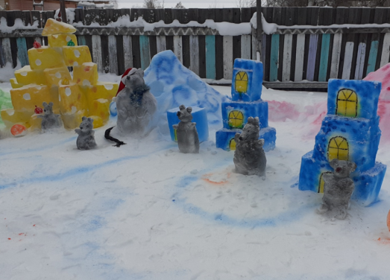
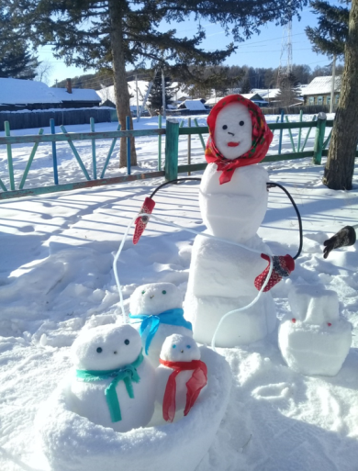
Члены жюри конкурса дополнительно присудили специальные номинации: «Праздничное настроение» - художественному руководителю ДК с. Ивановка за активную работу с населением;
«Новогоднее чудо» - художественному руководителю ДК п. Поляковский.
ДК с. Октябрьский, ДК с. Сосновый Бор, ДК с. Николаевка, получили дипломы за участие от отдела культуры, спорта и архивного дела администрации Зейского района.
п. Юбилейный
с. Бомнак
Всего принимало участие 59 человек

2. Районный кустовой фестиваль учреждений культуры Зейского района «Ты нужен России» в рамках Года памяти и славы был проведен 22.02.2020 в с. Николаевка. 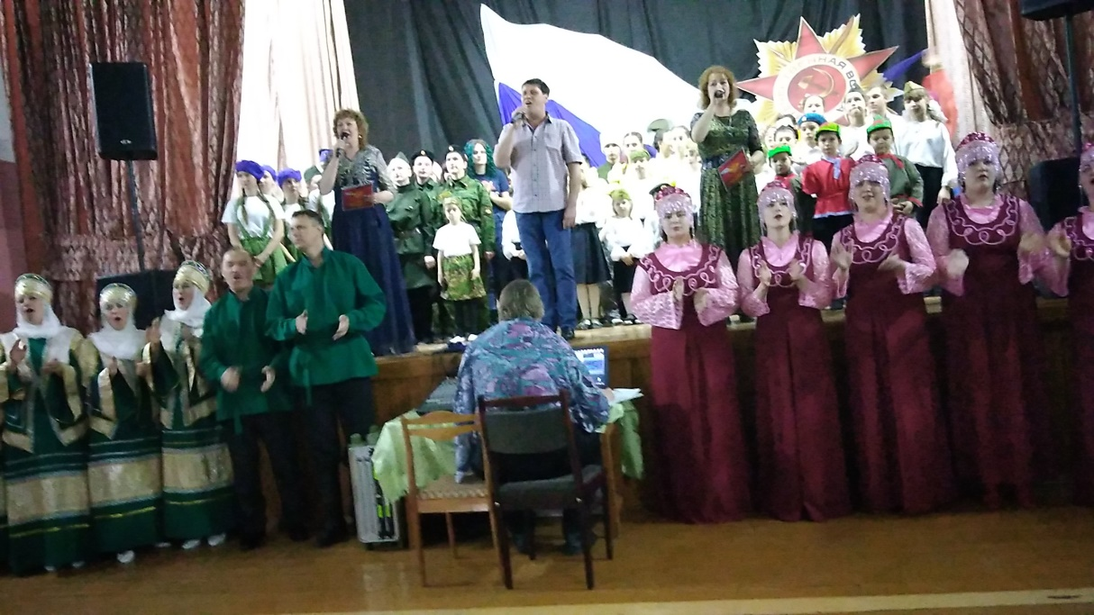

Целью проведения фестиваля учреждений культуры Зейского района «Ты нужен России» являлось популяризация героического прошлого и подвига советских воинов в годы Великой Отечественной войны, при исполнении интернационального долга в Республике Афганистан и других локальных войн и конфликтов современности. В фестивале приняли участие 11 самодеятельных коллективов района, из них два коллектива, имеющих звание «Народный самодеятельный коллектив» - «Бессонница» с. Заречная Слобода и «Россияночка» с. Октябрьский. Все участники были отмечены дипломами Отдела культуры, спорта и архивного дела.
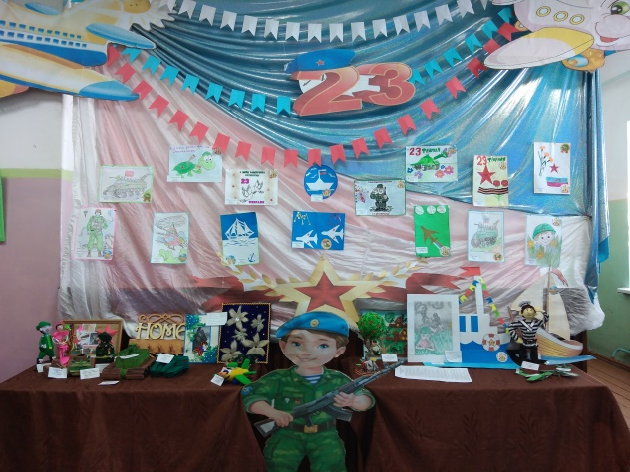
Всего на мероприятии присутствовало всего – 141 человек, число участников составило– 96.
В рамках Фестиваля работала выставка мастеров ДПИ «Мое Отечество» с участием народного мастера Лебедевой Натальи Леонидовны. Общее количество участников – составило18 человек.
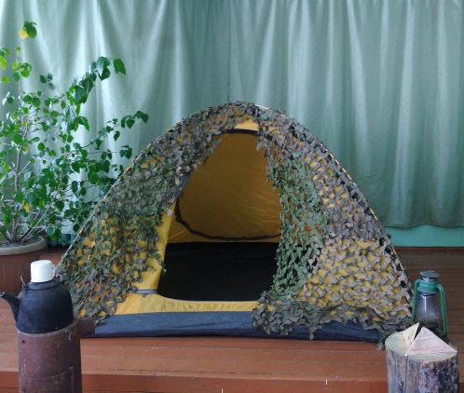

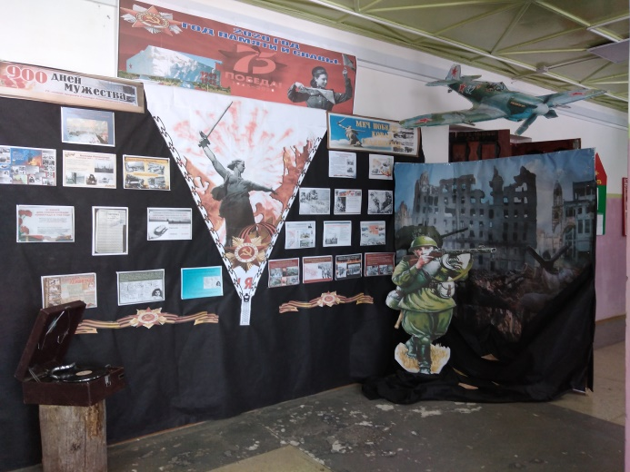

Были оформлены иллюстрированные выставки и выставки-инсталляции.

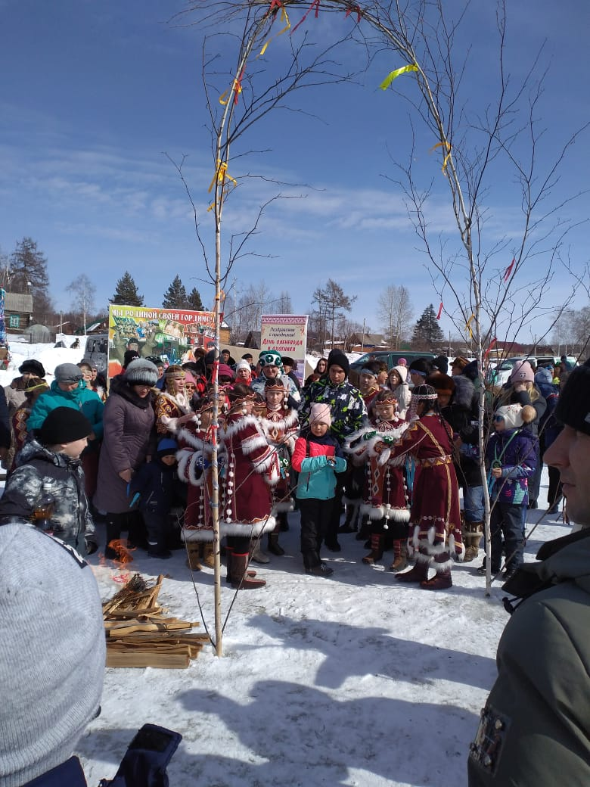
3.В рамках проведения традиционного праздника Дня оленевода и охотника в с. Бомнак – прошел фестиваль «Поющий Север».
Целью проведения цикла мероприятий:
вечер отдыха «Песни в кругу друзей»;
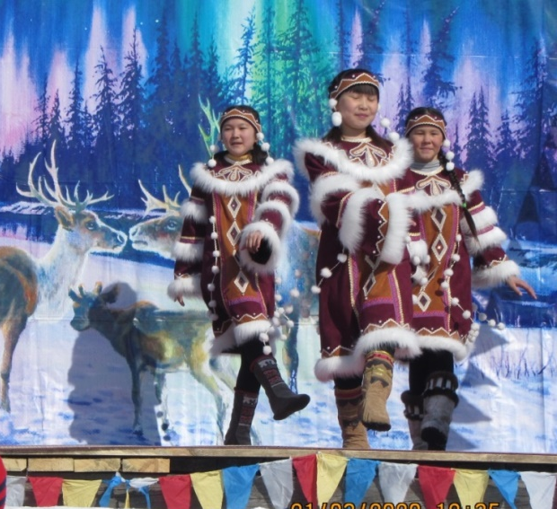
праздничная дискотека;
мастер - класс «Журавушка»;
книжная выставка «Журавли – птицы гордые»;
концертная программа творческих коллективов Зейского района «Поющий Север»;
выставка мастеров ДПИ
праздник «Краски таёжного мира»;
спортивный праздник «Толгодо Кит»;
беспроигрышная лотерея «Калейдоскоп подарков» являлось
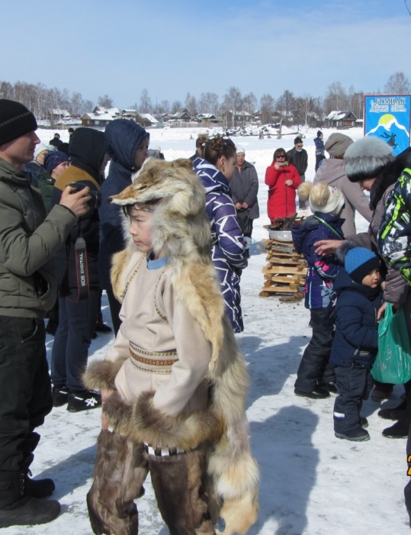
являлась популяризация традиционной народной культуры эвенкийского народа, как уникального, самобытного этнокультурного явления. Популяризация ценности эвенкийскийских обрядов, как исторического, культурного феномена малых народов России. Приобщение населения к самобытной народной культуре и многовековым народным традициям; привлечение всех слоев населения к активному участию в празднике; воспитание у населения чувства патриотизма и любви к родному краю; создание благоприятных условий для развития народных художественных промыслов. В мероприятии приняли участие 1349 человек.

4.Заочный районный конкурс презентаций был объявлен среди жителей Зейского района «След войны в моей семье», в преддверии празднования 75-й годовщины со дня Победы в Великой Отечественной войне.
Целью конкурса являлось повышение социальной и творческой активности семьи через возрождение традиций совместного семейного творчества, содействие патриотическому и духовно - нравственному воспитанию подрастающего поколения, пропаганде позитивно направленной творческой деятельности, совершенствованию навыков в создании тематических презентаций.
Рассматривались работы 23 участников из 15 поселений района в номинациях:
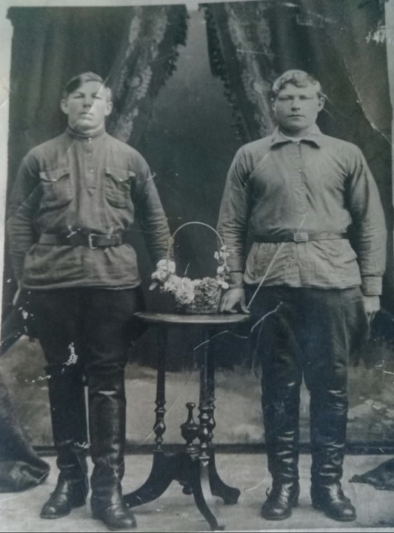
«Мне выпала честь прикоснуться к Победе» - презентация с рассказом о члене семьи, участвовавшем в Великой Отечественной войне;
«Все для фронта! Все для Победы!» - презентация с рассказом о члене семьи, участнике трудового фронта;
«Война вошла в мальчишество мое…» - презентация с рассказом о члене семьи, детство которого прошло в годы Великой Отечественной войны.
Жители присылали не только презентации, но и старые фото из семейного архива.
«Мне выпала честь прикоснуться к Победе!». Федор и Андрей Семеновы. с. Юбилейный
5.Районный конкурс чтецов «Войны священные страницы навеки в памяти людской» (в онлайн-режиме), посвященный празднованию 75-летия Великой Победы.
Цели и задачи Конкурса:
Воспитание чувства патриотизма и гордости за историческое прошлое своей Родины;
Формирование высокого патриотического сознания путем приобщения к историко-культурному наследию, а также развития и совершенствования искусства художественного слова;
Выявление и поощрение юных дарований;
Формирование навыков выразительного чтения, артистизма.
конкурс живого слова - «Войны священные страницы навеки в памяти людской» является одним из них. В конкурсе приняло 87 жителей из 20 сел района в возрастной категории от 6 лет до 75: 24 человека в возрастной категории – с 6 до 8 лет, 27 человек в возрастной категории – с 9 до 11 лет, 15 человек в возрастной категории – с 12 до 18 лет, 21 человек в возрастной категории – от 19 лет и старше.
По итогам конкурса были определены победители:
в возрастной категории от 6 до 8 лет:
1 место присуждено Томиловой Полине, п. Тунгала - «Оборванного мишку утешала», стих. Лоры Тасси
2 место - Евдокимовой Ксении, с. Овсянка - «Смертельный бой», стих. А. Воскобойникова
3 место – Шубиной Алине, п. Снежногорский - «Апрельские слезы», стих. М. Штыкина
В возрастной категории от 9 до 11 лет места распределены следующим образом:
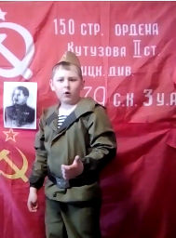
1 место - Бойков Тимофей, п. Тунгала - «Баллада о матери», стих. А. Дементьева

3 место - Ганник Илья, с. Гулик - «Мальчик из села Поповки», стих. С. Маршака
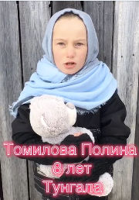
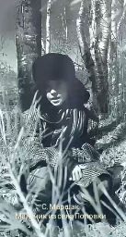

2 место - Калитина Виктория, п. Дугда - «Баллада о матери», стих. О. Киевской

В возрастной категории от 12 до 18 лет победителями выбраны:
1 место - Мельников Юрий, п. Снежногорский - «Рассказ танкиста», стих. М. Твардовского
2 место - Михеева Яна, с. Березовка - «Дедушкины друзья», стих.
А. Шамарина
3 место - Кузнецова Юлия, с. Овсянка - «Детский дом», стих. Т.Кудрявцевой
В возрастной категории 19+, возраст участников варьировался до 75 лет:
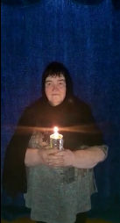
1 место среди этой категории безоговорочно присуждено Устиновой Ольге Васильевне, из с. Бомнак - «Варварство», стих. Мусса Джалиля
2 место - Мазуренко Оксана, п. Береговой - «Женечка», стих. С.Говорухина

3 место - Рубан Екатерина, с. Овсянка - «Победа», стих. С.Наровчатова

Жюри конкурса дополнительно учредило специальные номинации:
Гран-при конкурса единодушно было присуждено двум исполнителям - Прядко Надежде и Дмитриевскому Александру, п. Береговой - «Мама, тебе эти строки пишу я», стих. Э. Асадова
Авторам стихотворений:
Цукановой Кристине - «Солдатам - вечная память», п. Горный
Калмыковой Ларисе Николаевне - «Война и Победа», поэтессе из п. Поляковский
Науменко Татьяне - из п. Тунгала, написавшей «Письмо в будущее».
Победители и призеры конкурса награждены дипломами и благодарственными письмами отдела культуры, спорта и архивного дела администрации Зейского района.
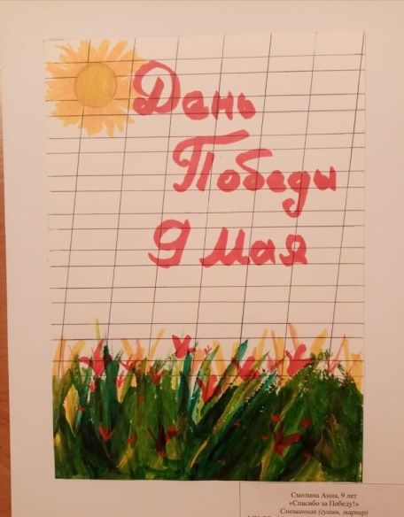
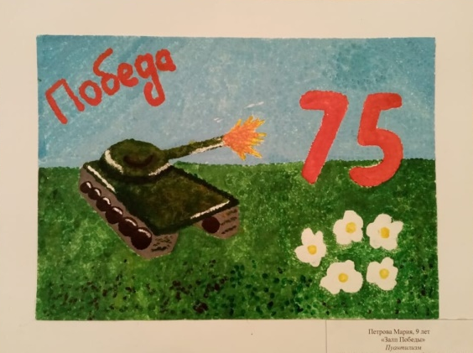
6.Районный конкурс детского рисунка «Нам жить и помнить», посвященный празднованию 75-й годовщины со дня Победы в Великой Отечественной войне.
Цели и задачи конкурса: воспитание чувства патриотизма и гордости за историческое прошлое своей Родины, выявление и поддержка одаренных детей.
В конкурсе участвовало – 25 детей из 12 поселений района.

7.Онлайн-фотоконкурс садоводов и огородников среди жителей Зейского района «Мой уДачный сезон».
Основной целью Конкурса является продление активного долголетия граждан «серебряного возраста».
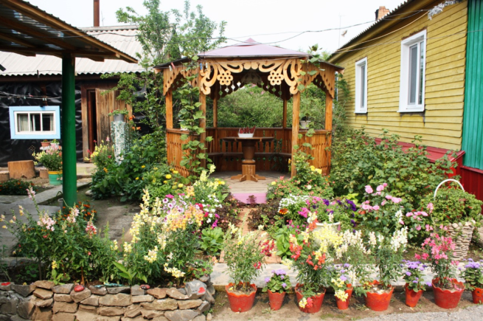
Задачи Конкурса: привлечение жителей к эстетическому оформлению, озеленению, благоустройству своих участков; развитие интереса к огородничеству и растениеводству; установление творческих контактов, обмен информацией и опытом работы между людьми, занимающимися огородничеством, садоводством и цветоводством.
В конкурсе приняли участие 10 участников из 4 поселений Зейского района: с. Бомнак, п. Верхнезейск, п. Горный, с. Ивановка.
Жюри решило признать победителями участников конкурса в номинации «Удивительное рядом» (необычный фрукт, овощ, цветок - выращенный на своем участке) и в номинации конкурса «А у нас во дворе» (декоративное оформление своего садового, дачного участка). I место разделили между собой семьи из с. Бомнак. II место присудили Гарбуз Светлане Михайловне из с. Ивановка.
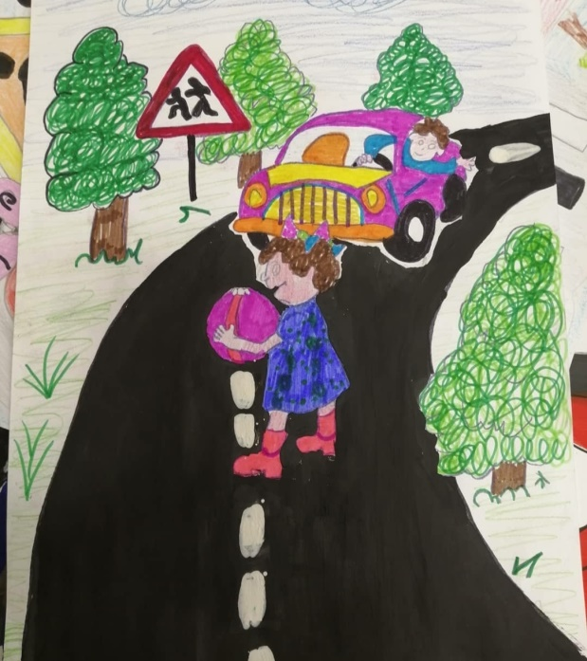
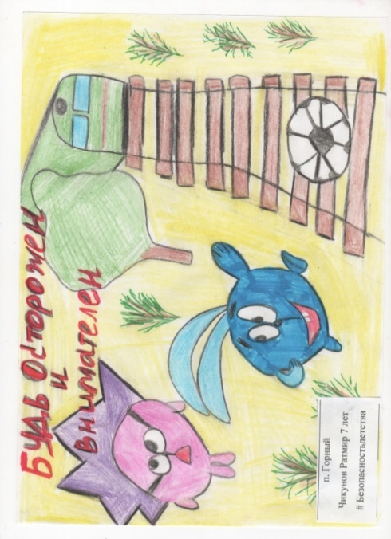
8. В рамках Всероссийской акции «Безопасность детства» среди жителей района провели районный конкурс плакатов и рисунков «Безопасное детство». В конкурсе приняли участие 81 человек из 21 учреждения культуры Зейского района.

9.Районная творческая выставка-конкурс «Варежки от бабушки» проводилась среди жителей района с 15 ноября по 15 декабря.
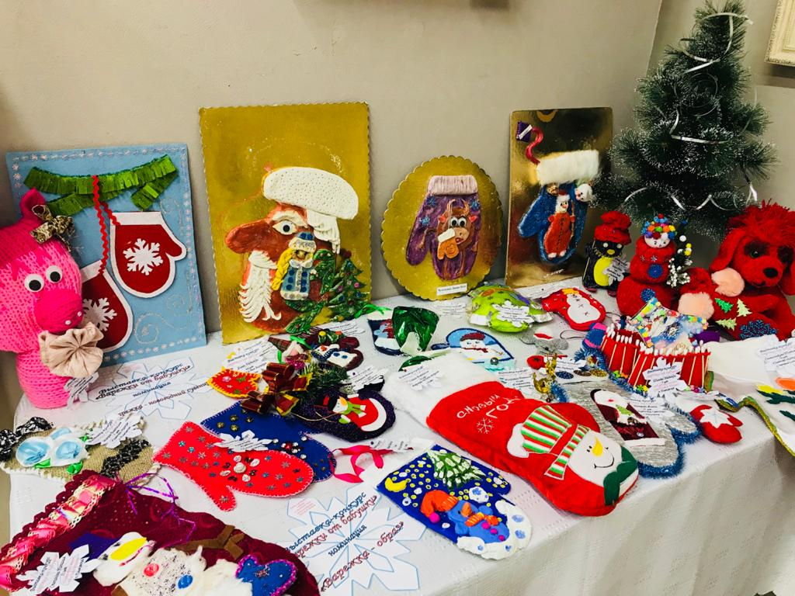
Целями и задачами выставки-конкурса являлись: привлечение внимания общественности к сохранению и развитию народных художественных промыслов и ремёсел в Зейском районе; преемственность национальных традиций декоративно-прикладного творчества; активизация творческой деятельности участников выставки-конкурса; поддержка мастеров – ремесленников и знакомство населения с результатами их творческой деятельности.
Рассматривались работы по номинациям:
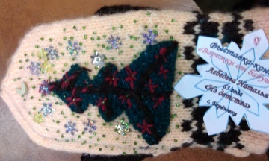
«Рукавичка - невеличка» - варежка для малыша, оригинального оформления и исполнения;
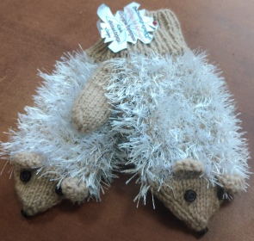
«Рукавица - небылица» - варежка, оригинально исполненная в необычной технике, из нетрадиционного материала; «Рукавица - чтоб теплу храниться» - варежка как функциональный предмет одежды, связанный с использованием традиционных способов и техник, орнамента, вышивки и прочее;
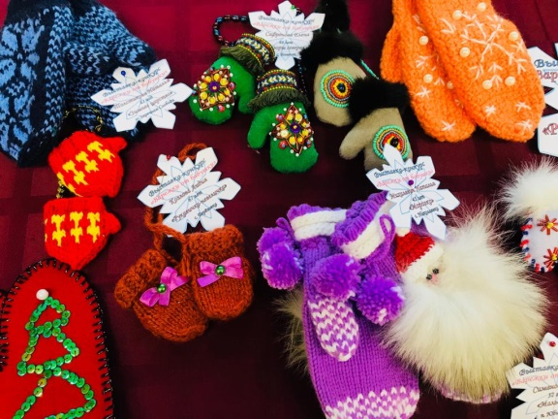
«Рукавица - озорница» - варежки, митенки, исполненные в необычной технике;
«Креативные рукавички» - варежки, выполненные в современной технике, с внесением креативных элементов;
«Варежка как новогодний сувенир» - сувенирная продукция в виде варежек, а именно: магниты, новогоднее украшение интерьера, ёлочная игрушка, новогодний подарок и прочее.
«Варежка - образ». Варежка как детская игрушка, предмет интерьера, реквизит, часть декораций, а также всевозможные реконструкции (новая жизнь старых рукавиц). На конкурс было представлено более 100 работ в различной технике исполнения: вязание, плетение, валяние, шитьё, аппликации… Смешные, забавные, выполненные с юмором, варежки-магниты, варежки как ёлочные игрушки, новогодние подарки и украшение интерьера – всё это фантазия и креативный подход к участию в конкурсе. Работы мастериц были представлены на суд зрителей в выставочном зале МАУ Дом культуры «Энергетик» г. Зеи. Выставка проходила с 16.12.2020 по 30.12.2020 года.

10.Районный творческий конкурс «Наш общий дом - Россия».
Конкурс приурочен празднованию Дня народного единства.
Целями и задачами конкурса являются:
- Формирование патриотического сознания, воспитание чувства патриотизма и гордости за историческое прошлое своей Родины;
- Формирование мировоззрения у участников конкурса по укреплению межкультурных и межэтнических отношений;
- Воспитание художественно-эстетического отношения к искусству, приобщение к культурным ценностям;
- Выявление лучших оригинальных творческих, художественно-оформительских идей и решений, поддержка одарённых детей и молодёжи.
В конкурсе приняли участие клубные формирования учреждений культуры и жители Зейского района.
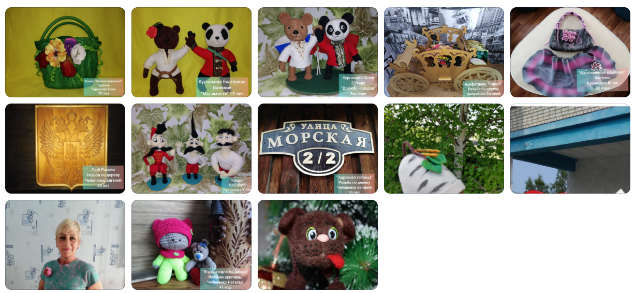
К участию в конкурсе было принято 60 заявок. Итоги подводились по номинациям: авторская фотография «Я живу в России», вокальное и музыкальное творчество «Русь моя родная», хореографическое искусство «Наш край - страны частица», искусство звучащего слова «Моя Родина – Россия», творчество без границ «Мастерами славится Россия».
Победители и участники награждены дипломами отдела культуры, спорта и архивного дела.
11. В рамках празднования Дня народного единства проведена районная акция – флеш-моб «Марафон дружбы» среди жителей Зейского района. Танцевальные коллективы исполнили танец, поставленный руководителем образцового танцевального ансамбля «Фантазеры» с. Овсянка Бабайкиной Еленой Николаевной. Видео-записи танца были переданы в отдел культуры, спорта и архивного дела, где из фрагментов создан видеоролик под единую фонограмму. Лучшие исполнители отмечены дипломами.
12.Районный онлайн-конкурс «Снегурочка Зейского района - 2020»
В конкурсе приняли участие все желающие: участники творческих коллективов и любительских объединений, работники учреждений культуры, социальной и молодёжной сферы, физические лица.
Целями и задачами конкурса являлись:
- повышение творческой самореализации участников;
- сохранение традиций русской праздничной культуры и новогодних традиций, развитие народного творчества;
- популяризация образа Снегурочки как ключевого образа новогоднего праздника.
Программа конкурса включала в себя задания:
Дефиле Снегурочки, демонстрация костюма;
Визитка-презентация;
Новогоднее поздравление;
Снегурочкины премудрости;
Творческий конкурс;
На участие в конкурсе было заявлено 18 участниц из 15 учреждений культуры района.
По итогам подведения победителем районного онлайн-конкурса «Снегурочка Зейского района – 2021» - признана Кузнецова Юлия, 17 лет, с. Овсянка.

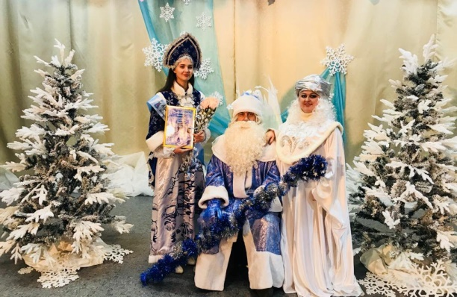

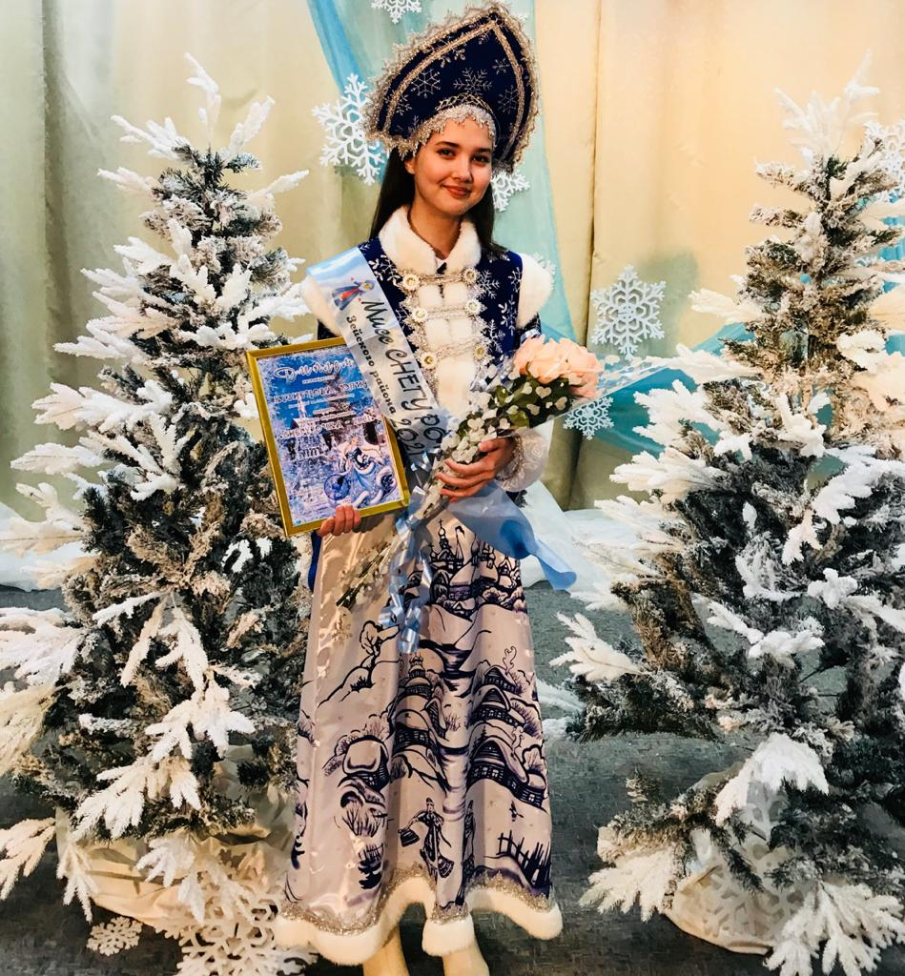

Участников и победителя конкурса наградили дипломами и памятными призами.
13.Районный конкурс на лучшее новогоднее декоративно-художественное и световое оформление среди учреждений культуры к новому 2021 году «Зимушка хрустальная» был объявлен в предвверии наступающего Нового года с 15.12.по 25.12.2020 года.
Целями и задачами конкурса является создание праздничной атмосферы в период проведения новогодних праздников, выявление лучших оригинальных художественно-оформительских идей и решений.
Конкурс проводился по номинациям: «Лучшее художественное оформление»; «Оригинальное дизайнерское решение»; «Лучшая новогодняя фантазия»; «Самая красивая ёлка»;

«Креативный подход и оригинальность»; «Лучшая фотозона».
Приняли участие все учреждения культуры МУ СКЦ Зейского района.
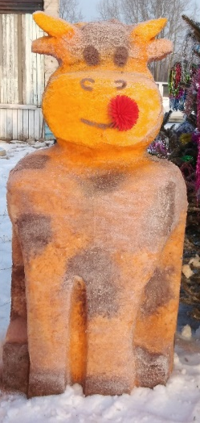
Конкурсная комиссия при подведении итогов учитывала индивидуальность, художественная и эстетическая зрелищность, оригинальное композиционное решение, масштаб выполненной работы, выразительность и мастерство исполнения, наличие новогодних символов, сюжетное оформление согласно праздничной тематике.

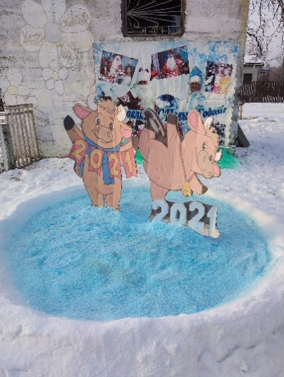
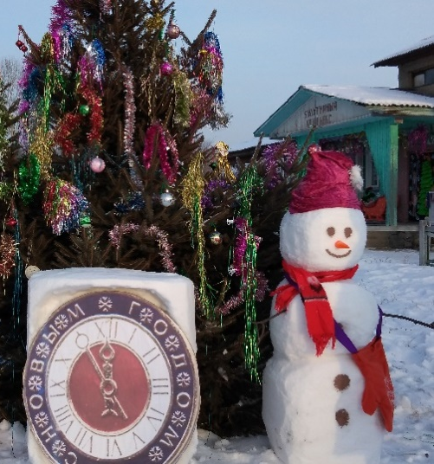
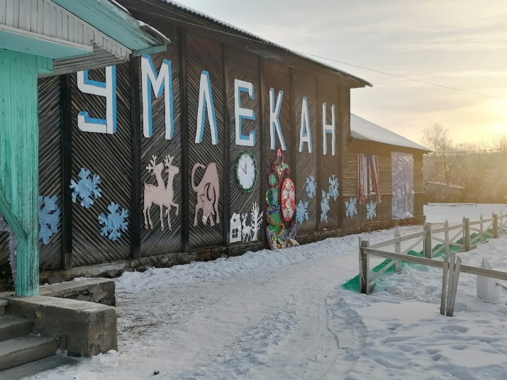
В конкурсе занял I место Дом культуры с. Умлекан занял I место

Второе место разделили собой СК с. Амуро-Балтийск и ДК с. Сосновый Бор.

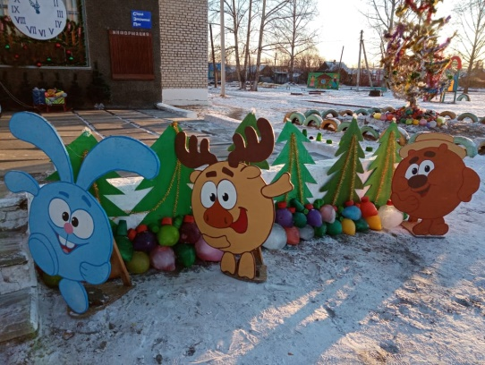

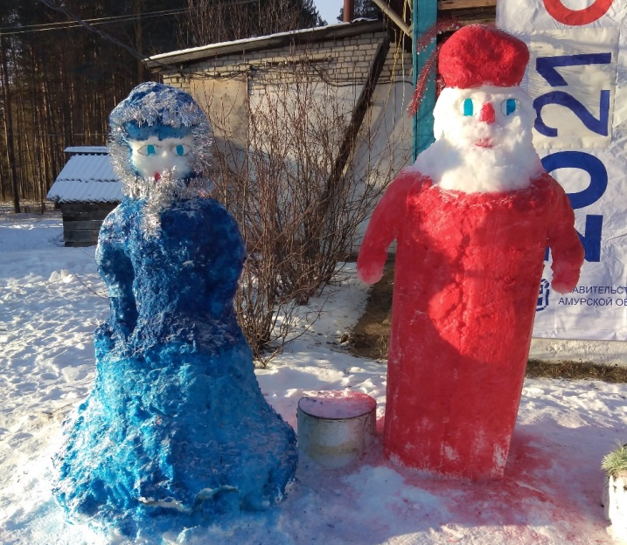

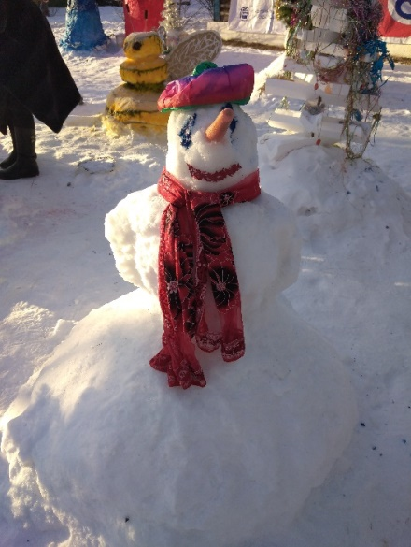

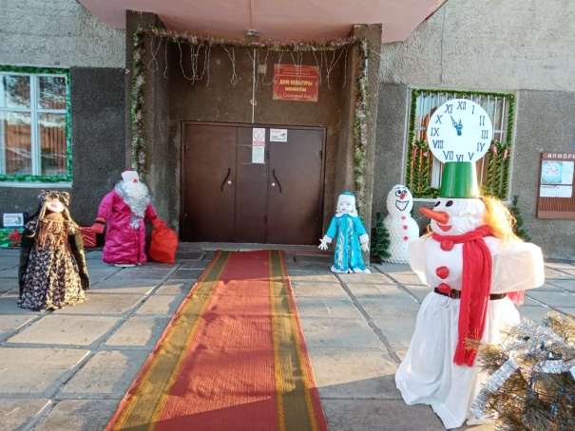

III

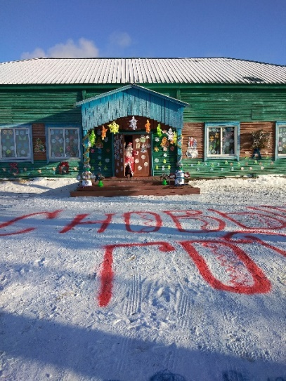
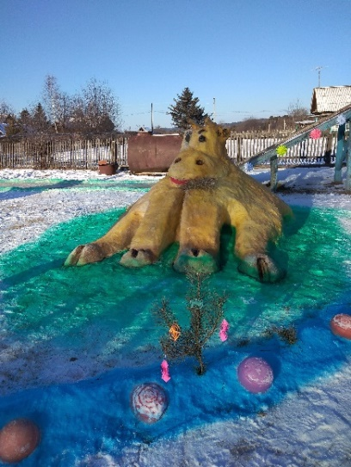
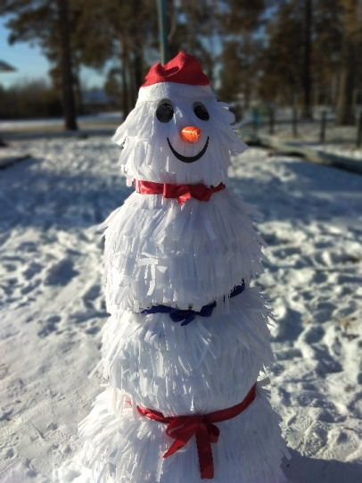
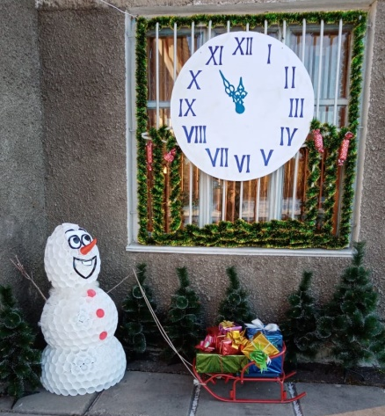

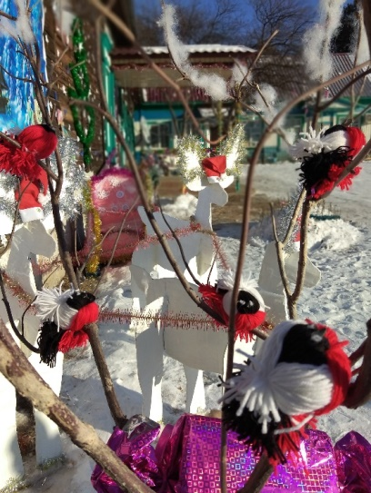

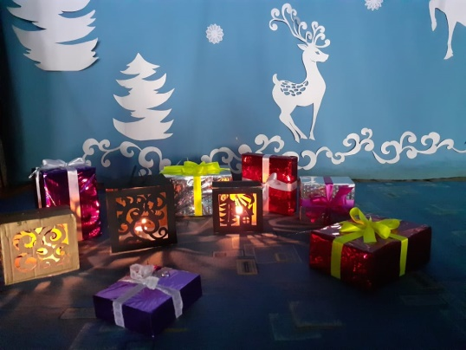
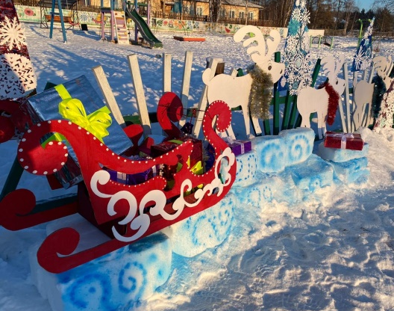

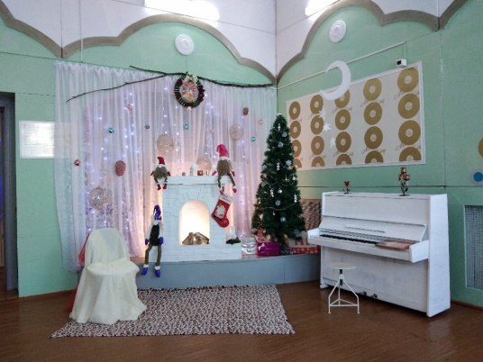

Фотозоны в Домах культуры
1 место по праву занял Дом культуры с. Николаевка.
Конкурсная комиссия ввела дополнительные номинации: «Новогодний серпантин», «Ёлочный хоровод».

15.Районный конкурс детских рисунков и плакатов «Спорт – норма жизни!»
Целью конкурса являлась популяризация физической активности и спортивного образа жизни. Количество участников, принявших участие в конкурсе - 81 человек. В конкурсе приняли участие 16 поселений, в том числе воспитанники ДЮСШ с. Овсянка.
Работы участников оценивались по пяти критериям: содержание рисунка, композиционное решение, мастерство изображения, выразительность, колорит) по шкале от 1 до 10 баллов.
Победителем признали Николаеву Викторию, п. Юбилейный. Она заняла 1 место. Специальные призы жюри учредило самой юной участнице конкурса - Николаевой Валерии (5 лет, п. Юбилейный) и семье Курочкиных из с. Николаевка.
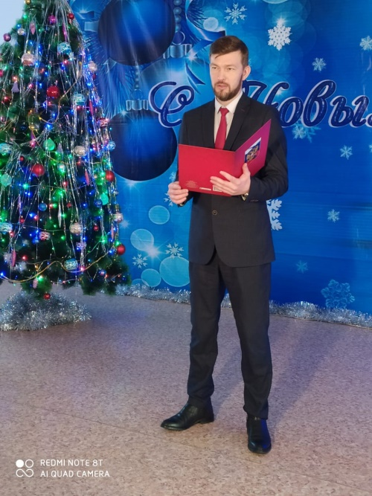
16. 26.12.2020 года состоялось районное мероприятие « Елка главы Зейского района». Мероприятие прошло в онлайн формате. Традиционно поздравления здесь звучали для детей и подростков, успешно представляющих Зейский район на олимпиадах, спортивных соревнованиях и творческих конкурсах различного масштаба. В своем поздравлении глава Зейского района Дмитрий Александрович Василенко пожелал ребятам успехов во всех сферах деятельности, новых побед, самореализации, достижения наивысших результатов, вручил (зачитал) каждому юному дарованию (92 ребенка) Благодарственные письма главы Зейского района и передал сладкие подарки. Для ребят также было организовано новогоднее представление «Раз в году, под Новый год - чудеса случаются». Традиционно прозвучало поздравление от Деда Мороза и Снегурочки. Артистами данного мероприятия стали учащиеся старших классов Сосновоборской школы.
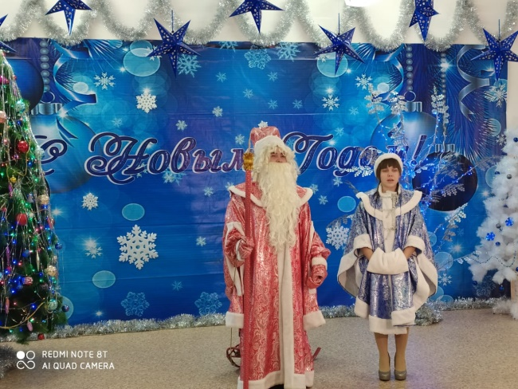

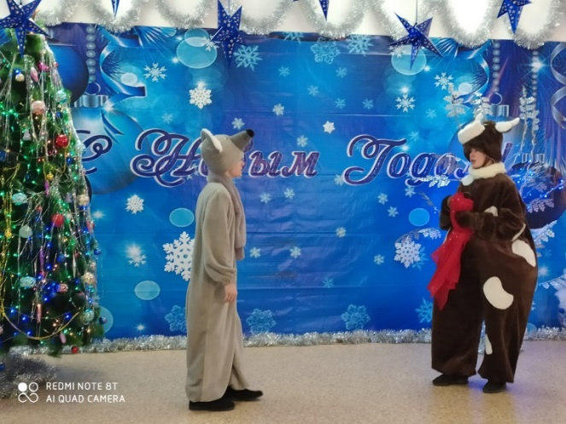

Кроме того, самодеятельные коллективы и мастера ДПИ Зейского района принимали участие в региональных и всероссийских фестивалях и конкурсах, таких как:
Областной конкурс любительских короткометражных фильмов «Семья в кадре»,
Областной фестиваль - конкурс хоровых коллективов «Поет село родное», Всероссийский конкурс, проходящий в формате ФМВДК «Таланты России»,
Открытый Всероссийский конкурс «Российский берег. Новогодний марафон»,
Областной флэшмоб#Мывместеземляне ,
Областной конкурс песен «Песни-28»,
Онлайн-конкурс патриотической песни «Пою тебе, Победа!» (Саратовская область ДК «России»),
Творческий конкурс АМГУ «И я пришла, меня зовут Победа»,
Областной конкурс любительских короткометражных фильмов «Семья в кадре»,
Всероссийский онлайн-марафон#75словПобеды,
Областная выставка мастеров ДПИ «Ангельские истории»
Городской смотр-конкурс военно-патриотической песни «Виктория»,
Областной детский конкурс патриотической песни «С днем защитника Отечества!» ,
Областной онлайн-конкурс исполнителей песни Виктора Цой «Звезда по имени Солнце»,
Областной конкурс аудиосказок, посвященного Международному Дню защиты детей и т.д.
Учреждения культуры Зейского района приняли участие в областном новогоднем конкурсе ледовых открыток «Чудеса на льду» в память о Валерии Мельникове, объявленном Амурской правдой:

ДК Умлекан
Проголосовавших: 62, Количество голосов: 2661

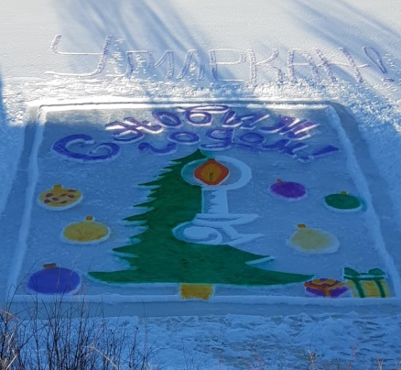

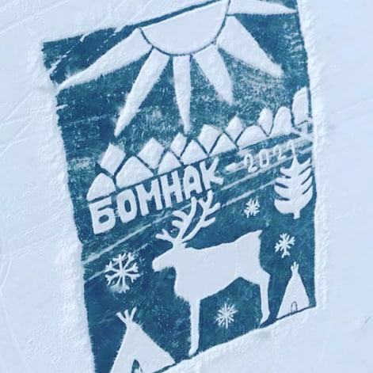
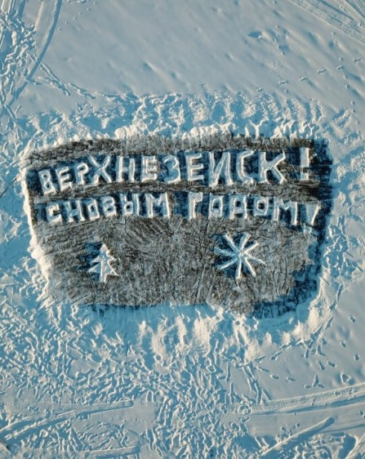

Проголосовавших: 147, количество баллов: 591
Верхнезейск Проголосовавших: 33,количество баллов: 150

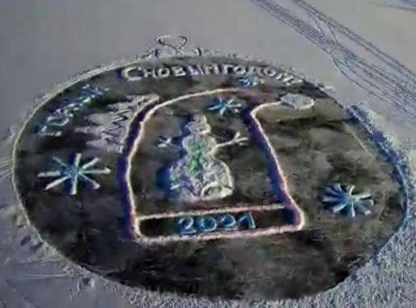

баллов: 2001
Горный Проголосовавших: 480

Работа с разными возрастными и социальными категориями населения.
№ п.п. | Наименование показателей | Кол-во мероприятий | Количество зрителей
1 | с детьми и подростками  из них: | 2359 | 85047
2 | для детей группы риска | 604 | 11892
3 | для детей сирот | 28 | 125
4 | с молодежью | 1496 | 97206
5 | с инвалидами | 26 | 103
6 | с пожилыми и ветеранами | 155 | 4545

Проводились мероприятия следующих форм: мастер-классы, презентации, акции, беседы с участием представителей правоохранительных органов, медицинских работников, социальных педагогов, посещения на дому семей группы риска с раздачей информационных буклетов, игровые программы, вечера отдыха, концерты, спектакли, театрализованные программы.

Районный фестиваль творческих коллективов учреждений культуры
«Ты нужен России»

23 февраля в России отмечается День защитника Отечества.
Праздник зародился еще в СССР, тогда 23 февраля ежегодно отмечался как всенародный праздник - День Советской Армии и Военно-морского флота и является одним из самых популярных праздников России, ведь в этот праздник провозглашаются почитаемые в народе традиционные понятия: мужество, военная слава, благородство, служение Родине, отцовство. Защищать Отечество всегда было приоритетной обязанностью, священным долгом каждого настоящего мужчины.
День защитника Отечества - это еще и отражение успехов нашей Армии, яркие победы, которыми всегда гордился народ. Победы, которые нам достались нелегко, отражены в блеске медалей и орденов наших ветеранов и сегодняшних военнослужащих.
22 февраля 2020 года в селе Николаевка собрались самодеятельные коллективы учреждений культуры района с творческими номерами и поздравлениями в честь Дня защитника Отечества.
Концертная бригада «Непоседы» (СК с. Березовка, художественный руководитель Галина Лаптева) порадовали зрителей танцем «Лихие буденовцы». Юные исполнители выразили своим танцем всю непосредственность своего возраста и восторг от участия в таком важном для них мероприятии.
В программе Фестиваля также участвовали вокальные коллективы из п. Береговой, с. Юбилейный, народный самодеятельный коллектив «Бессонница» с. Заречная Слобода, народный коллектив «Россияночка» с. Октябрьский. Сольных исполнителей представили ДК с. Заречная Слобода, СК с. Чалбачи, ДК с. Умлекан, ДК с. Николаевка, СК с. Березовка.
Танцевальные номера привезли коллективы из п. Береговой, п. Юбилейный, п. Поляковский, с. Алгач, с. Умлекан. Стихотворение «Не забывайте о войне» прочитал Иван Титов из с. Заречная Слобода, «Полустанок» - Людмила Козлова из с. Чалбачи.
Предоставили слово председателю Зейского отделения Общероссийской общественной организации «Российский Союз ветеранов Афганистана» Кириенкову Владимиру Владимировичу.
Ведущие выразили искреннюю благодарность Владимиру Владимировичу за вклад в развитие ветеранского движения, активное участие в военно-патриотическом воспитании молодежи и сохранении памяти о погибших воинах. Была объявлена минута молчания в память земляков, погибших на чеченской войне и в других горячих точках.
Как рассказать о мужестве твоём, солдат? Как рассказать о тысячах, миллионах подвигов, которые свершили истинные сыновья и дочери своей Родины. Подвиги живут в памяти народной. Они отражаются в былинах, легендах, стихах и песнях, в книгах и кинолентах, вдохновляя новые поколения на мужество и отвагу в ратный час.
В заключение праздника ведущие пожелали всем зрителям и участником самого главного – мирного неба над головой!

«Была война… Была Победа!..»
В рамках организации и проведения празднования Дня окончания Второй мировой войны 3-го сентября на территории Зейского района были проведены мероприятия с ограниченным количеством участников и сокращенной продолжительностью выступлений.
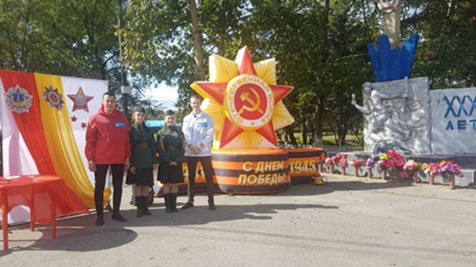
Мероприятия были организованы и проведены специалистами учреждений культуры МУ СКЦ Зейского района в строгом соответствии с требованиями к проведению зрелищных мероприятий.
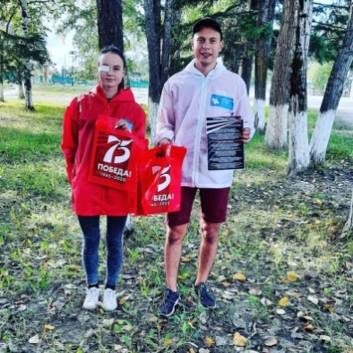
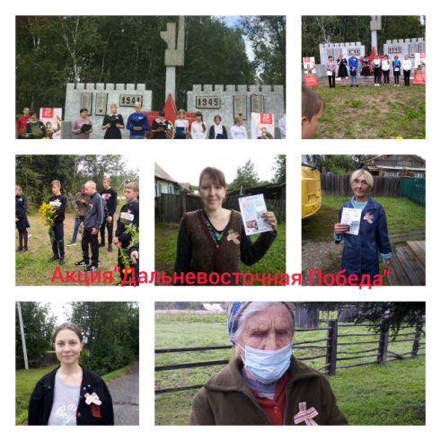
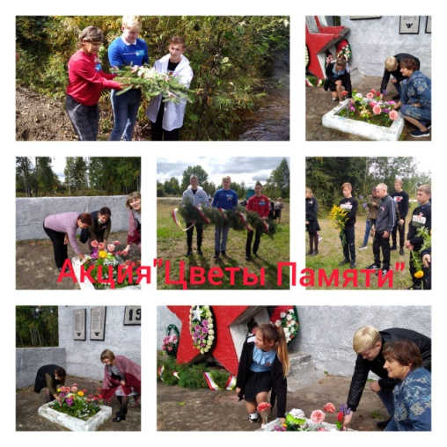

Проведены акции: «Цветы памяти», «Звезда памяти», «Дальневосточная Победа», «Поздравь ветерана», «Великое кино Великой страны».
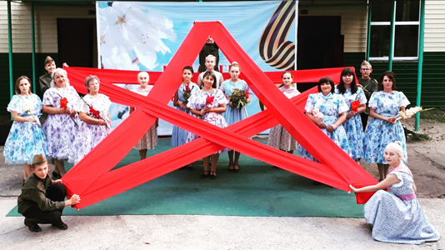
Мини-концерт «Война. Победа. Жизнь!» был проведен на территории СДК с. Овсянка с участием Образцового танцевального ансамбля «Фантазеры» и танцевального коллектива «ДА МЫ» (руководитель Бабайкина Е.Н.)

7. Деятельность, направленная на сохранение, развитие и популяризацию самодеятельного художественного творчества.
Жители сел Зейского района никогда и подумать бы не могли, что в одночасье могут лишиться того, что казалось, было и будет всегда-праздников. Позитивные эмоции, зрелищность, информативность-главные составляющие культурно массовых мероприятий вдруг стали недоступными. С 28 марта все учреждения культуры района приостановили свою работу и временно закрыли двери для посетителей. Первые минуты растерянности быстро прошли - золотое правило работника культуры – дарить людям праздник оказалось незыблемым.
21 век – век информационных технологий и работники культуры Зейского района решили - будем работать онлайн, благо практически во всех селах есть устойчивая сотовая связь, и интернет для общения в режиме реального времени друг с другом, обмена фото-, видеозаписями, мнениями. В информационных группах (вацап) поселений, в социальных сетях появились афиши с призывами об участии. Чего только не предлагали творческие работники для концентрации энергии жителей во время вынужденного отдыха, получился целый калейдоскоп конкурсов.
Участниками конкурсов стали жители городов Амурской области, появился участник из города Санкт-Петербурга, т.е. некоторые конкурсы приобрели статус областных и общероссийских.
Сегодня учреждениями были объявлены и проходили Интернет - конкурсы: «В карантине не грустим - вирусы мы победим» (конкурс фотографий, рисунков, стихов)
фестиваль «Домашний театр», «Мы не скучаем»- видео-советы по пошиву ковриков
Веселая онлайн-викторина «Ты здоров!?», посвященная Дню здоровья
Музыкальный космический флешмоб караоке-версия гимн всех космонавтов «Трава у дома», фотовыставка «Всем пока! Я в космос!»- создание коллажей при помощи фоторамок, конкурс рисунков «Один день из жизни на карантине»
творческий семейный конкурс «На карантине не скучаем, делом руки занимаем»,
фотоконкурс «Короновирус не пройдет!», конкурс «Короновирс победим – физической культурой», конкурс детского рисунка «Весенний птичий базар»,
фотоконкурс «Мои любимые животные», онлайн-конкурс «Спортивные пирамиды», посвященный Международному Дню здоровья, конкурс «Проект «Улица Мира», флешмоб Минутка здоровья» с участием детей - инвалидов,
выставка кондитерских изделий «Птички из печки», посвященная Дню птиц,
интернет-конкурс «Сидим дома» - фото и видео о проводимых занятиях
«Лучшая защита» - конкурс защитных масок, сделанных своими руками
«Мастер на все руки» - конкурс рисунков, поделок, выпечки
флешмоб «Пока мы дома, нам не скучно»
конкурс, посвященный 75годовщине Победы «Спасибо деду за Победу»: «Песни Победы» на лучшее исполнения песен ВОВ, «Вальс Победы» - видеоконкурс исполнения танцев, «Мы о войне стихами говорим»- видеоконкурс чтецов, «Этот день Победы»- конкурс декоративно-прикладного творчества,
конкурс детских рисунков «Мой прадед-победитель»,
конкурс «Все звезды» (конкурс фото-, видеоматериалов – звезды рисунка, поэзии, музыки, вокала, спорта, звездные питомцы
Конкурс детских рисунков «Птичий гам»
Фотоконкурс «Мамины помощники»
Фотоконкурс на самое смешное фото любого направления из семейной шкатулки
Акция «Мостик к здоровью»
Конкурс «Зверье мое»
Конкурс «На карантине не до скуки» и многое другое.
По словам жителей района, они сами не ожидали, что будет так интересно, азартно и необычно.

Анализ деятельности
творческих коллективов учреждений культуры Зейского района

1.Народный театр малых форм «Этюд»
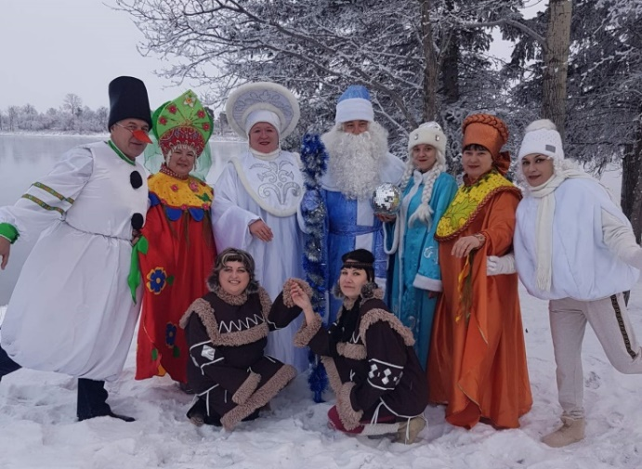
Дом Культуры им. Г. Клепикова с. Овсянка МУ СКЦ Зейского района, руководитель Ольга Владимировна Бескоровайная принял участие в 26 мероприятиях. Онлайн-миниатюры «Этюда» просмотрело 2185 чел.
В период пандемии театральной студией «Импульс» была организована творческая мастерская. Жителям Зейского района предлагалось принять участие в тематических занятиях по сценической пластике, научиться, виртуозно владеть «языком тела» и азам театрально искусства.

№ п.п. | Формат проведения мероприятия  И его название | Наименование работы и ее название | Автор работы | Дата участия,  проведения | Присужденная премия
1 | Всероссийский ФМВДК  «Таланты России»  заочно | Спектакль «Наше место» | Бескоровайная О.В. | 10.01.2020 | Лауреат диплом 2 степени «Актёрское мастерство».
2 | международный конкурс Формат ФМВДК «Таланты России» заочно | Спектакль «Наше место» | Бескоровайная О.В. | 10.01.2020 | Лауреат диплом 2 степени «Актёрское мастерство».
3 | Литературный конкурс АОДНТ г. Благовещенск заочно | аудио-сказка  «Каша из топора» |  | 01.06.2020 | Лауреат диплом 2 степени  4/100
4 | Областной  смотр-конкурс концертных программ муниципальных образований Амурской области | "Салют Победы" |  | 01.12.2020

2. Образцовый ансамбль танца «Экспромт»
Дома Культуры им. Г. Клепикова с. Овсянка МУ СКЦ Зейского района, руководитель Александра Юрьевна Кан, принял участие в 19 мероприятиях, их просмотрели 1940 зрителей, количество участников составило 241 человек

3. Народный хор «Калинка»
Дома Культуры им. Г. Клепикова с. Овсянка МУ СКЦ Зейского района, руководитель Виктор Георгиевич Руденко принял участие приняла участие в 3 мероприятиях, на которых присутствовало - 267 человек
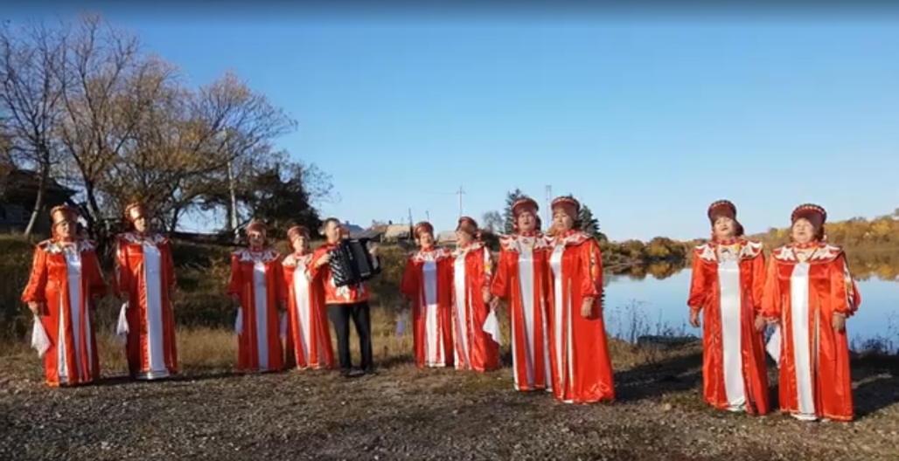

№ п.п. | Формат проведения мероприятия  И его название | Наименование работы и ее название | Дата участия,  проведения
1 | Праздничный концерт | «Для меня нет тебя прекрасней» | 08.03.2020
2 | Вечер отдыха для участниц хора «Калинка» | «Ах женщина, и красота и праздник!» | 07.03. 2020
3 | областной фестиваль-конкурс «Поёт село родное» | «Поёт село родное» | 09.10.2020

4. Образцовый ансамбль танца «Фантазеры»
сельского Дом Культуры с. Овсянка МУ СКЦ Зейского района, руководитель Елена Николаевна Бабайкина
Всего коллектив принял участие в 23 мероприятиях
Их посмотрело 320 человек
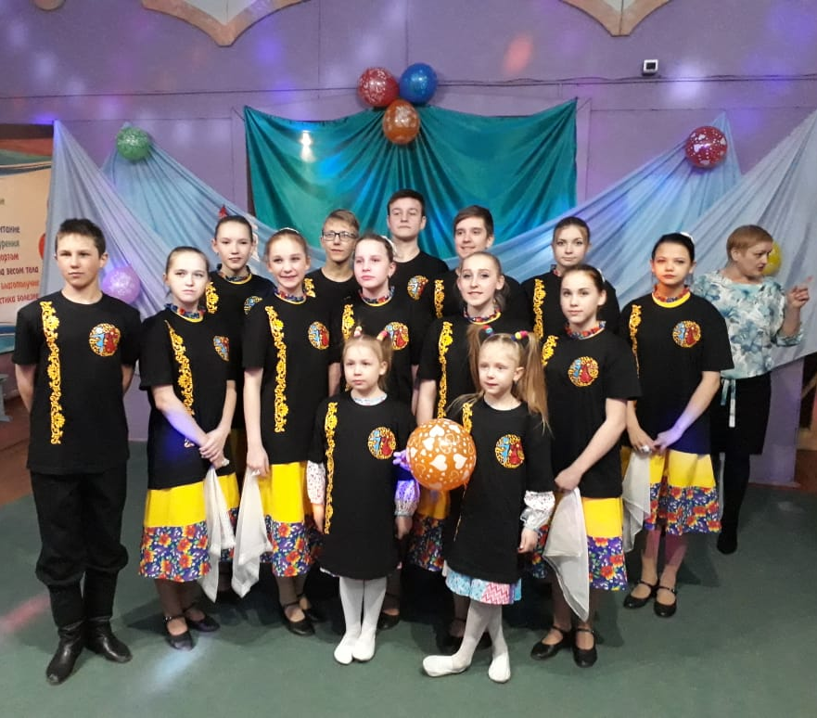

5. Народный драматический театр «Триумф»
сельского Дома Культуры с. Овсянка МУ СКЦ Зейского района, руководитель Антонина Александровна Архипенко
всего проведено 2 мероприятия, на которых присутствовало
166 человек

№ п.п. | Наименование мероприятий | Название работы | Дата участия
1 | Дом детского творчества «Ровесник» в г. Зея | спектакль «Ханума» | 12.01.2020
2 | Дом культуры в п. Октябрьский | спектакль  «Стихийное бедствие» | 05.03.2020

6. Народная вокальная группа «Бессонница»
Дома Культуры с. Заречная Слобода МУ СКЦ Зейского района
руководитель Марина Николаевна Тихонова
коллектив принял участие в 5 мероприятиях различного уровня, на которых присутствовало 655 зрителей
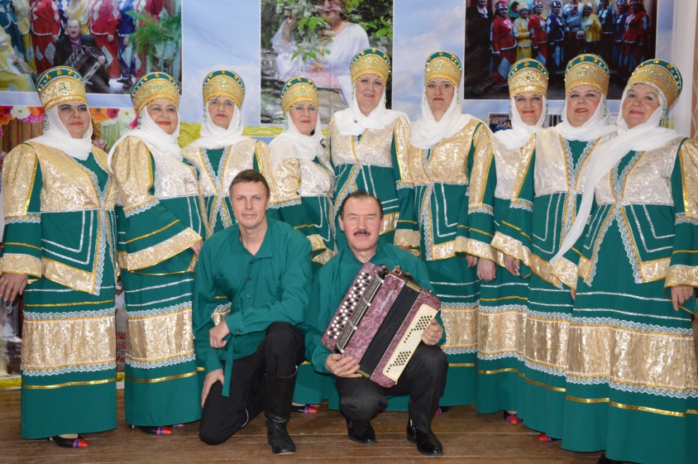

№ п.п. | Наименование мероприятий | Название работы | Дата участия
1 | Областной фестиваль | «Поет село родное» | 10.10.20
2 | Районный фестиваль | «Ты нужен России» | 22.02.20
3 | Концертная программа | «Для милых женщин» | 07.03.20
4 | Вечер отдыха | «Музыка среди друзей» | 07.03.20
5 | Онлайн-концерт | «Песни, с которыми мы победили» | 09.05.2020

7. Народный ансамбль песни «Россияночка»
Дома Культуры с. Октябрьский МУ СКЦ Зейского района, руководитель Елена Владимировна Перелыгина.
«Рождества волшебные мгновенья» - театрализованный концерт;
«Ты нужен России» - районный фестиваль патриотической песни;
«Масленица к нам идёт» - театрализованное представление;
«К сердцу женскому с любовью» - концерт, посвященный международному женскому дню 8 марта;
«Песни Победы» - живое исполнение песен военных лет;
«Таёжное село» - видео - поздравление;
«Село родное» - видео - поздравление ко Дню единства;
«Поёт село родное» - областной фестиваль - конкурс.
Всего «Россияночка» приняла участие в восьми мероприятиях, на которых присутствовало 943 зрителя.

Народный мастер декоративно-прикладного творчества Лебедева Наталья Леонидовна (с. Березовка)
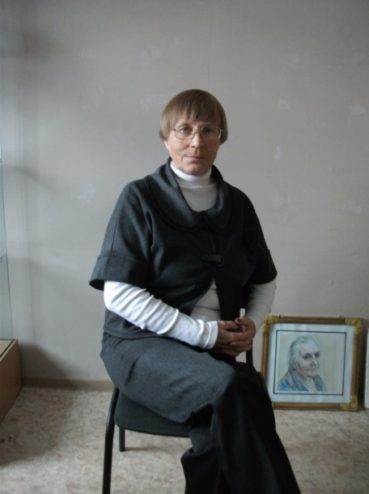
Персональные выставки Народного мастера Амурской области Лебедевой Н.Л. - «Ликование души» прошли в сельском клубе с. Березовка – 08.03. 2020 г., «Цветы и не только» в ДК им. Г.П. Клепикова в с. Овсянка , 13.09. 2020 г., «Увидеть мир сердцем» в выставочным зале МБУ ДК Энергетик г. Зеи с 06.10.2020 по 31.10.2020 года.
Одновременно на выставках экспонировались около 70 работ (натюрморт, пейзаж, портрет, шкатулки), а также работы, выполненные в различной технике - акварель, акрил, масло, пастель, уголь, аппликация соломкой, батик, гобелен. Яркие, нежные, вeличecтвeнныe пейзажи нaшeгo Зейского района. Свежесть натюрмортов, чарующие краски лета, светлость бepёзoвой рощи, морозная стылость лесной чащи - все это в игpе светотеней, контрастов.
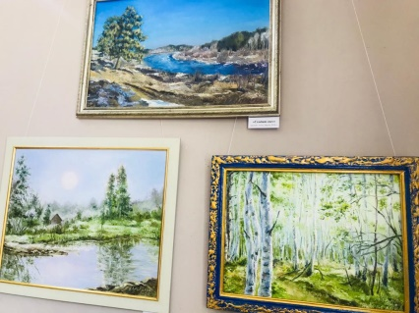
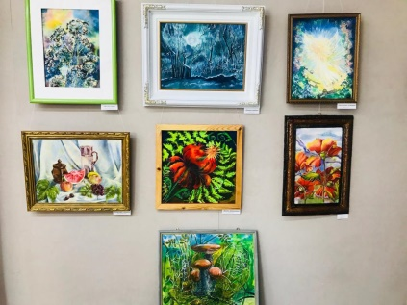
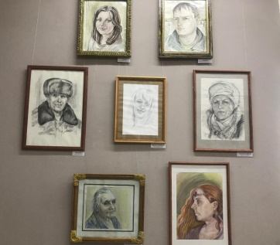

Кроме творческих работ, Наталья Леонидовна разместила заслуженные награды - дипломы, благодарности за участие в различных выставках, конкурсах районного, областного и международного уровней.
Шкатулки, изготовленные Натальей Леонидовной к 75-летию Победы в ВОВ, в ее неповторимом стиле, с изображением фотографий Героев Советского Союза, наших земляков – Георгия Клепикова, Николая Карацупы-легендарного амурского пограничника и Павлова Павла Петровича-земляка из с. Сиан были вручены ветеранам - работникам тыла, внесшим вклад в разгром милитаристской Японии, проживающим на территории с. Овсянка – Шитову Людмилу Васильевну, Гордеенко Людмилу Алексеевну и Воронину Зинаиду Кондратьевну волонтерами Победы

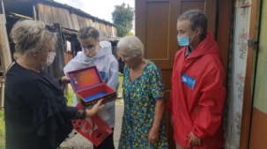

8. В целях сохранения самобытности этнокультуры эвенкийского народа, проживающего на территории с. Бомнак - как совокупности традиционных ценностей материальной и духовной культуры, верности сложившимся духовным ценностям, почитания национальных героев. Ежегодное рождение нового года у эвенков начинается в первые летние месяцы. Эвенки села Бомнак празднуют встречу нового года, которая знаменует собой пробуждение природы, появлению зелени, размножению поголовья диких промысловых зверей и домашних оленей. Частью весенних праздников является эвенкийский обряд Икэнипкэ.

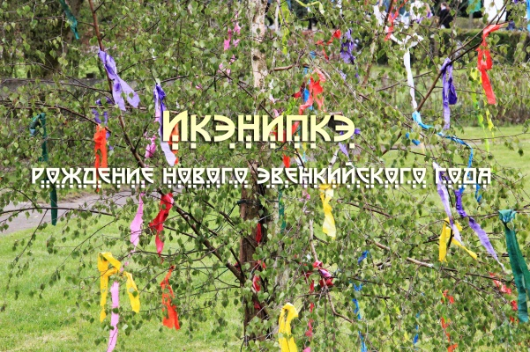
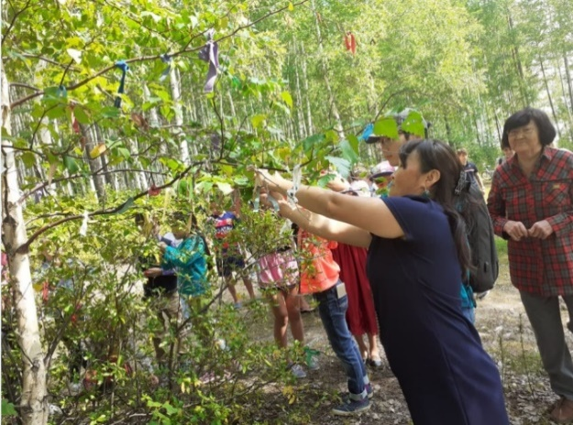

Ранее у эвенков этот сложный обряд представлял собой восьмидневный хоровод с обрядовыми действиями. Танец-хоровод являлся одним из элементов обряда, в котором движения изображали погоню людей за божественным оленем.

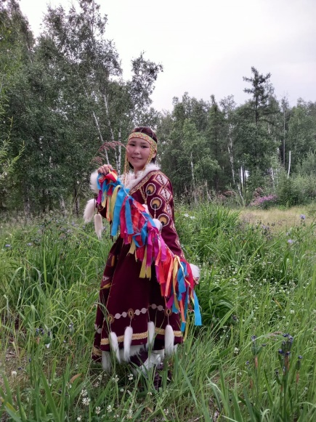
В настоящее время это однодневный праздник. В селе Бомнак праздник Икэнипкэ ежегодно проводится с 1999 года, как культурно-досуговое мероприятие.
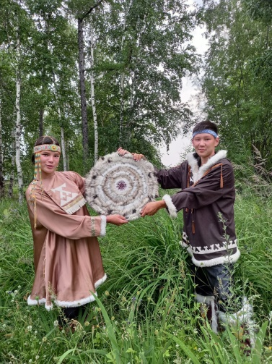
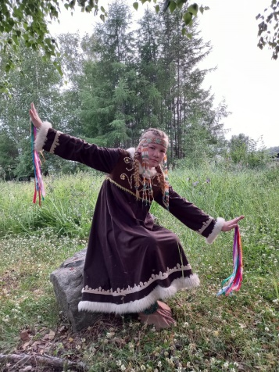
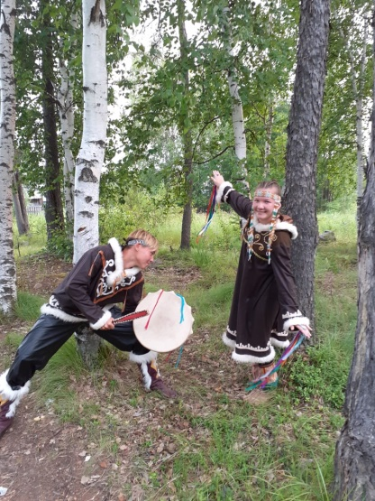

Первое время таежники с настороженностью относились к имитации проведения обрядов, считая, что «духи обидятся». В настоящее время праздник стал традиционным и массовым.
В связи с введенными ограничениями в 2020 году празднование состоялось в ограниченном формате. Традиционно был проведён обряд очищения "Улгани" в нем участвовали ребята из танцевального коллектива "Юктэкен".
Все присутствующие повязывали разноцветные ленточки на дерево. Полоски ткани - это олицетворение и воплощение представлений о нитях жизни, о верёвке - судьбе. Повесив на дерево полоски - тряпочки, эвенк как бы соединяет свою нить жизни с нитью-жизни дерева, а значит, отдаёт её в руки верховному божества Эникэн Буга.
В сценарий праздника входил концерт, где танцевальные коллективы «Юктэкен» и «Чоранчик» - вновь показали свое мастерство.
Мастера народных эвенкийских промыслов и участники клуба ДПИ представили своих изделия из бересты кожи и бисера.
В празднике приняли участие представители родовой общины «Юктэ».

9. Проведение киномероприятий с указанием количества проведенных киномероприятий и количества зрителей, из них:

- Всемирный фестиваль уличного кино;
Фестиваль уличного кино 2020
19 сентября, в 8 Домах культуры Зейского района, состоялся показ короткометражных фильмов в рамках фестиваля уличного кино, на просмотре присутствовало 54 человека.
После просмотра заявленных фильмов, зрители, за каждый фильм голосовали фонариками. Места распределились следующим образом:
1 место - «Подводник» (реж. Александр Назаров)
2 место - «Маруся» (реж. Светлана Устинова)
3 место - «Подвиг» (реж. Иван Петухов)
За организацию и проведение Всероссийского Фестиваля уличного кино все Дома культуры, принявшее участие в фестивале награждены Благодарственными письмами Фестиваля уличного кино за подписью генерального продюсера Александра Щерякова.
2 сентября в 18 учреждениях культуры Зейского района прошла Всероссийская акция «Великое кино Великой страны», приуроченная к Дню окончания Второй мировой войны.
Зрители посмотрели художественный фильм Сергея Бондарчука "Судьба человека" и документальный фильм Сергея Майорова "Простые главные слова»".
Перед фильмом Сергея Бондарчука был показан художественно-документальный фильм, Сергея Майорова «Простые главные слова». Популярные артисты прочитали стихи молодых поэтов, погибших в годы Великой Отечественной войны, они были молодыми поэтами, но война оборвала их на полуслове. Погибших называли наследниками великих поэтов Серебряного века.
Всего в акции приняло участие 316 человек.
- Всероссийская акция «Ночь кино»;
28 августа в 12 Домах культуры Зейского района прошла Всероссийская ежегодная акция «Ночь кино», организаторами которой являлись Министерство культуры России и Фонд кино. Начало – в 20.00 по местному времени.
В программу этого года вошли анимационный фильм «Иван Царевич и Серый волк 4», один из самых популярных отечественных сиквелов «Лед 2» режиссера Жоры Крыжовникова и самый кассовый российский фильм «Холоп» режиссера Клима Шипенко. Показы фильмов прошли с соблюдением правил безопасности, установленных Роспотребнадзором из-за пандемии коронавируса.
На просмотрах присутствовало 609 человек

10. Краткий анализ положительного и отрицательного в работе:
№ п.п. | Достижения  в работе методической службы | Внедрение новых форм,  методов и технологий в работу КДУ
1 | Переход на новый формат работы в онлайн-режиме | Организация онлайн мастер-классов, семинаров, консультаций

